Introducción al Turismo

Carrera: Tecnicatura Universitaria en Gestión de Empresas Turísticas
Curso: 1º Año
Unidad Nº 1: Conceptualización del Turismo
Profesor: Albano Perini

Recursos turísticos y atractivos turísticos: conceptualización, clasificación y valoración.

Continuación recursos y atractivos turísticos:

- Ramírez Blanco los agrupa como:

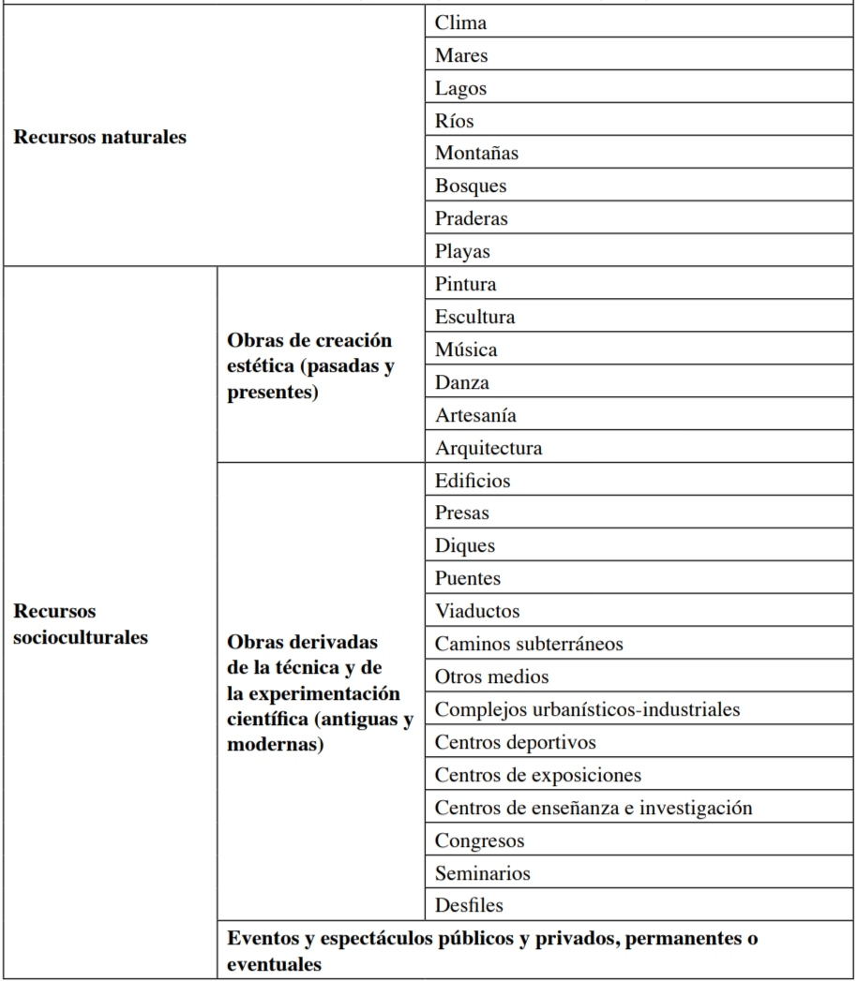

- Recursos turísticos y atractivos turísticos. Conceptualización….
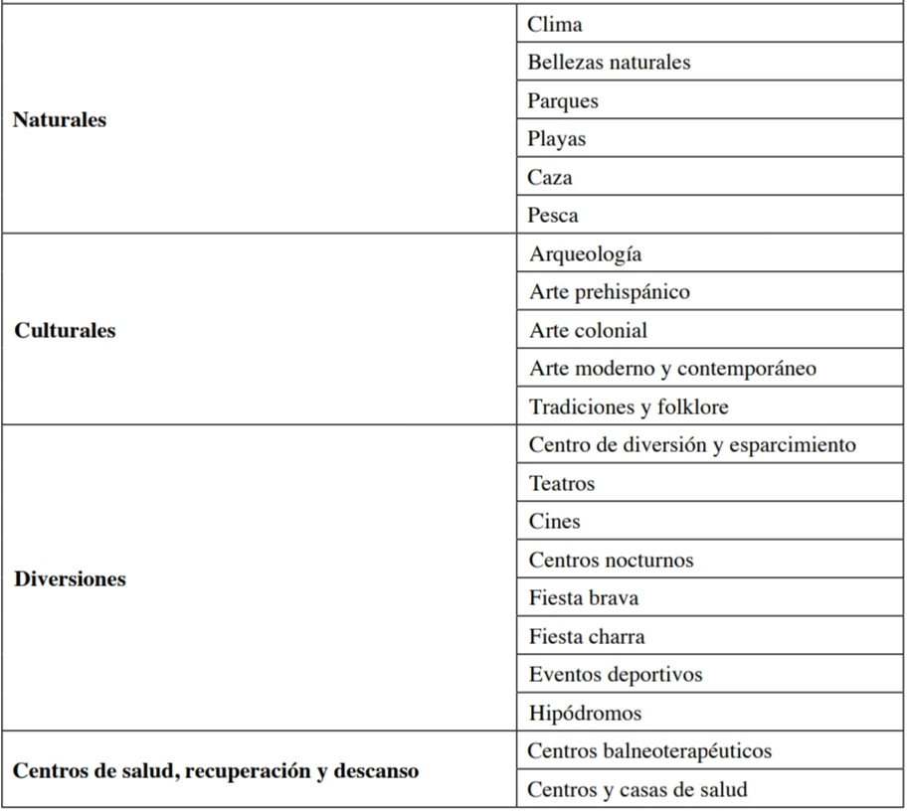

- Acerenza los agrupa como:

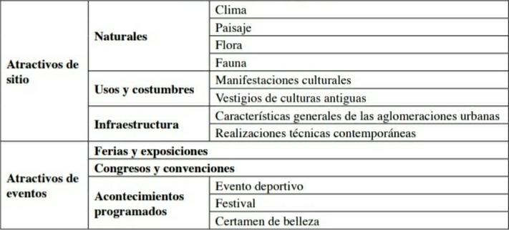

- Boullón los agrupa como:

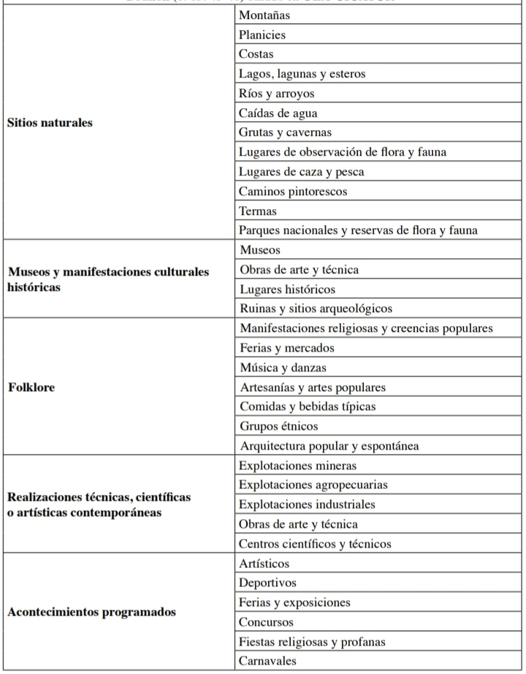

- Gurría di Bella los agrupa como:
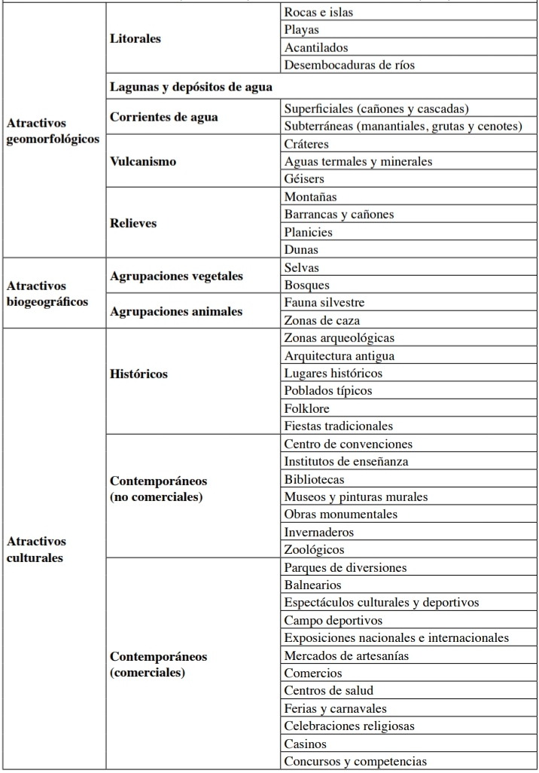

- Sancho los agrupa como (para atracciones):
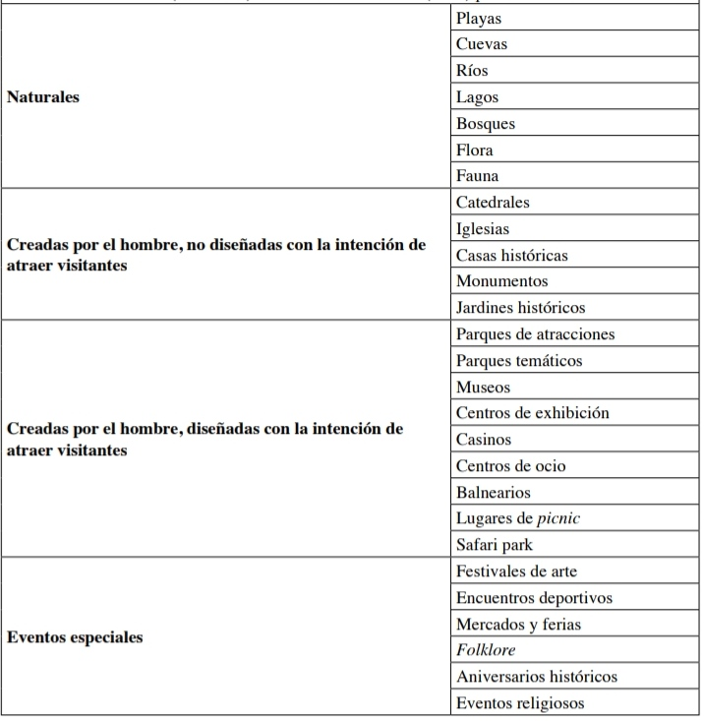

- Sancho los agrupa como (recursos):
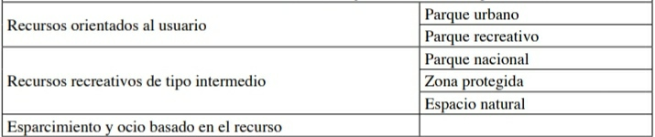

- La OMT los agrupa como (para recursos turísticos):
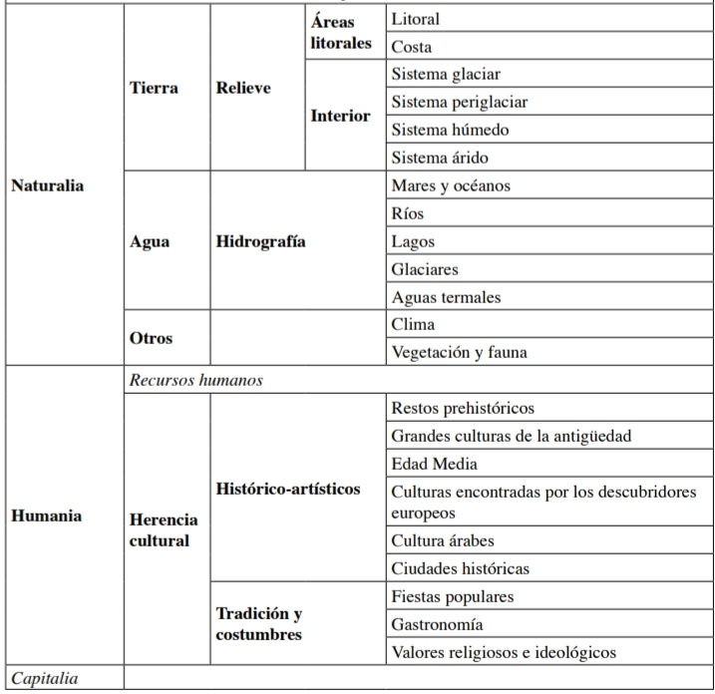

- La OMT los agrupa como (para atractores turísticos):
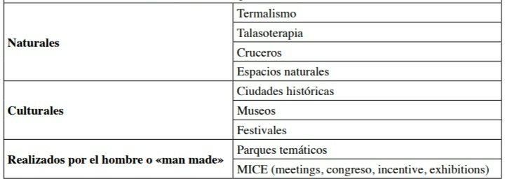

- Altés Machín los agrupa como (para recurso turístico):
